
P16R01_WCF_AEHM

WCF
ADRIÁN ELEUTERIO HERNÁNDEZ MARTÍNEZ

Base de datos: BD_Ejemplo
Orden de ejecución de Scripts
Proyecto P16R01_WCF_AEHM
Ruta: " C:\Users\adria\Documents\GenSep\Proyectos\P16R01_WCF_AEHM\BD\SCRIPTS”
P16R01_WCF_01_CreateDatabase_AEHM.sql
P16R01_WCF _02_CreateTables_AEHM.sql
P16R01_WCF _03_CargaInicial_AEHM.sql

En caso de error correr contingencia:
Ruta: " C:\Users\adria\Documents\GenSep\Proyectos\P16R01_WCF_AEHM\BD\CONTINGENCIA "
P16R01_WCF _A_LimpiezaData_AEHM.sql
P16R01_WCF _B_DropTables_AEHM.sql
P16R01_WCF _C_DropDatabase_AEHM.sql

Diccionario de datos
Tabla Usuarios
Id | int | no | 4 | 10 | 0 | no
Nombre | varchar | no | 100 |  |  | no
FechaRegistro | datetime | no | 8 |  |  | yes

WCF Cliente - Servidor
Para conectar a tu base de datos, dirigirse al archivo Web.config y modificar el Data Source con el nombre de tu servidor de base de datos, además colocar el nombre de tu base de datos en Initial Catalog.
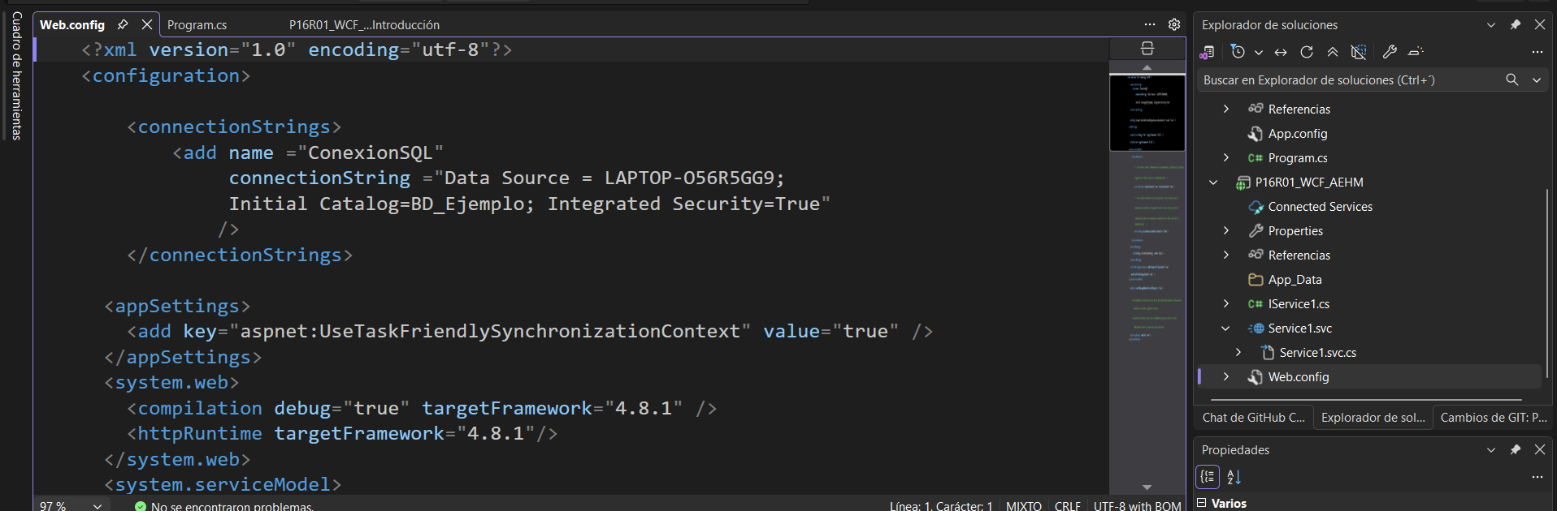
Una vez que ya tienes creado tu servicio llamando al método que hayas creado en la interfaz, ejecutar el proyecto y dar click en Service1.svc
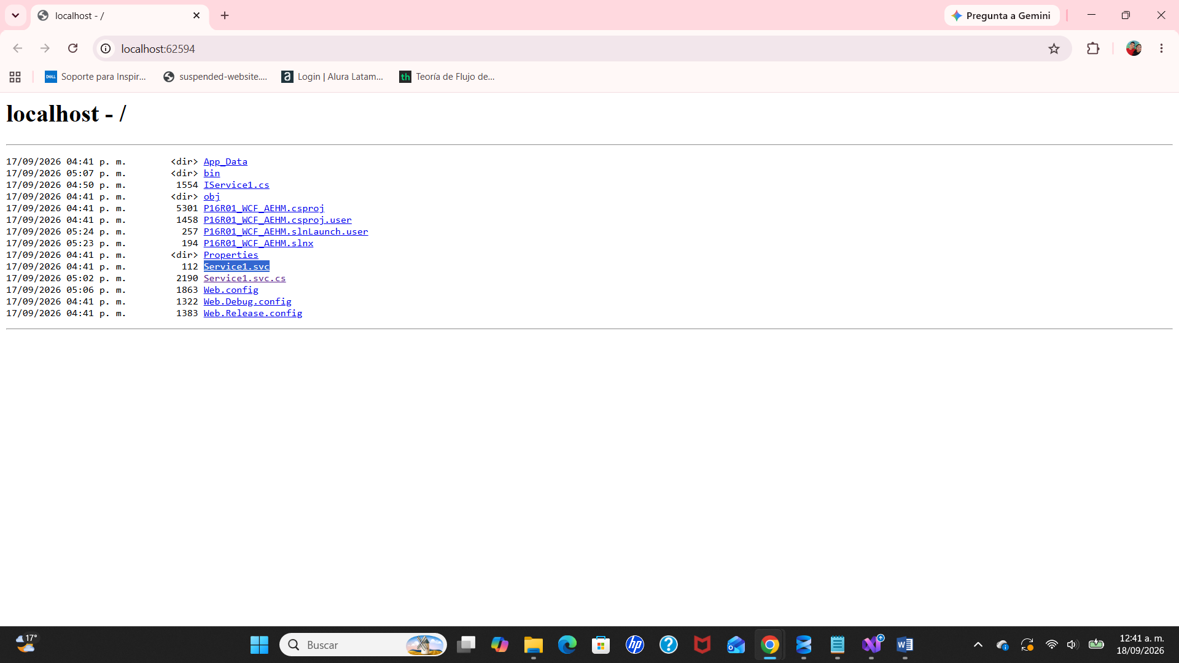

Después de acceder a Service1.svc, copiar la ruta de la barra de búsqueda ya que esta será utilizada para el cliente WCF al agregar una referencia de servicio.
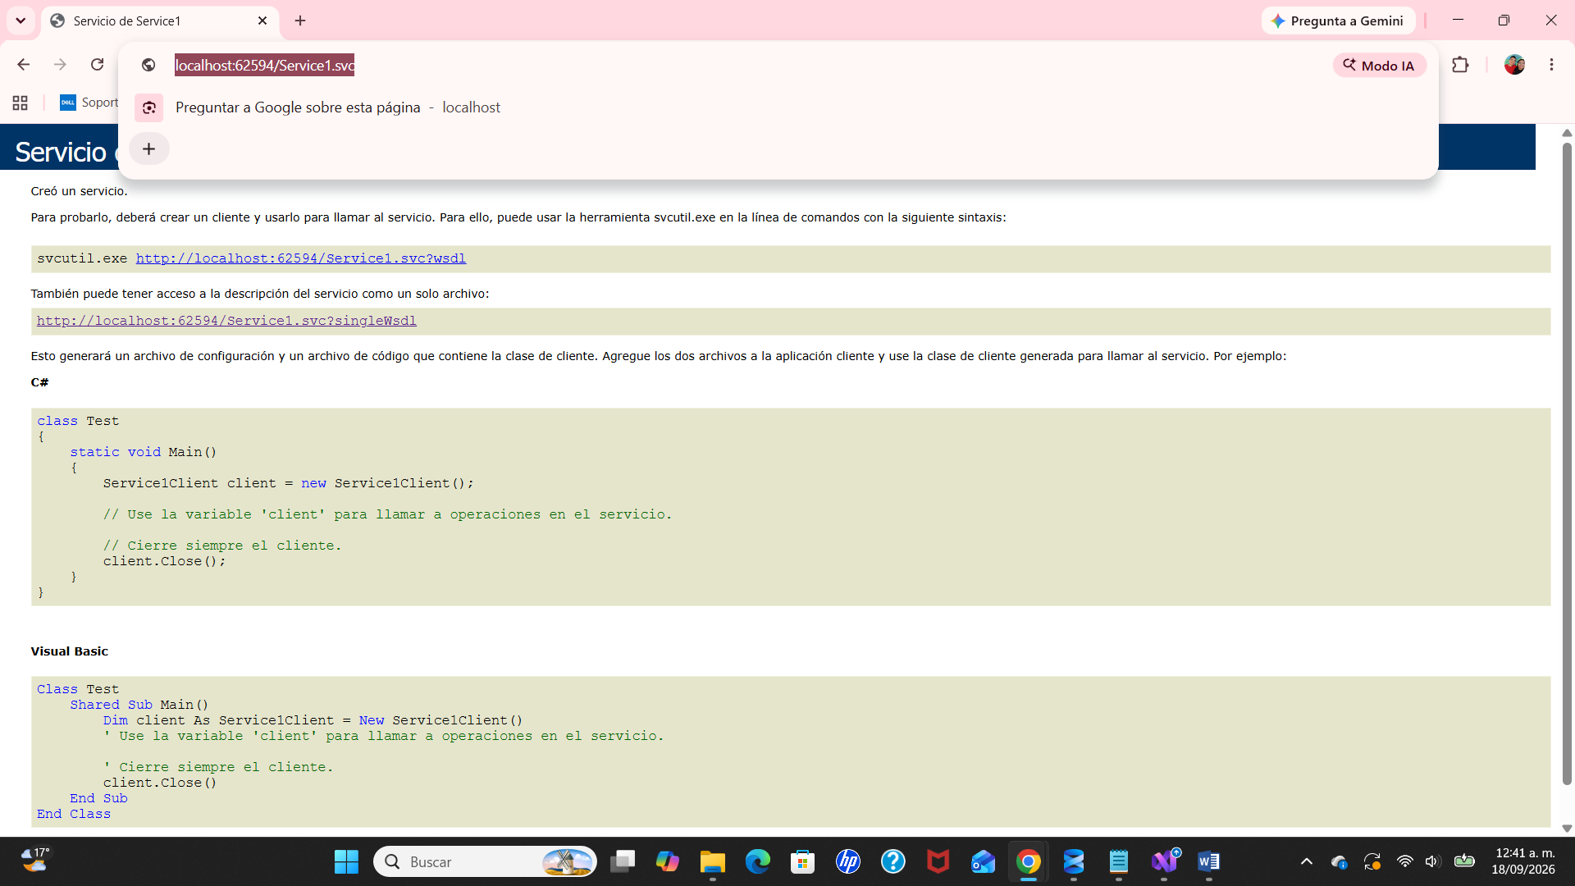
Cuando se crea el WCF, se da click derecho en el proyecto -> agregar -> Referencia de servicio.
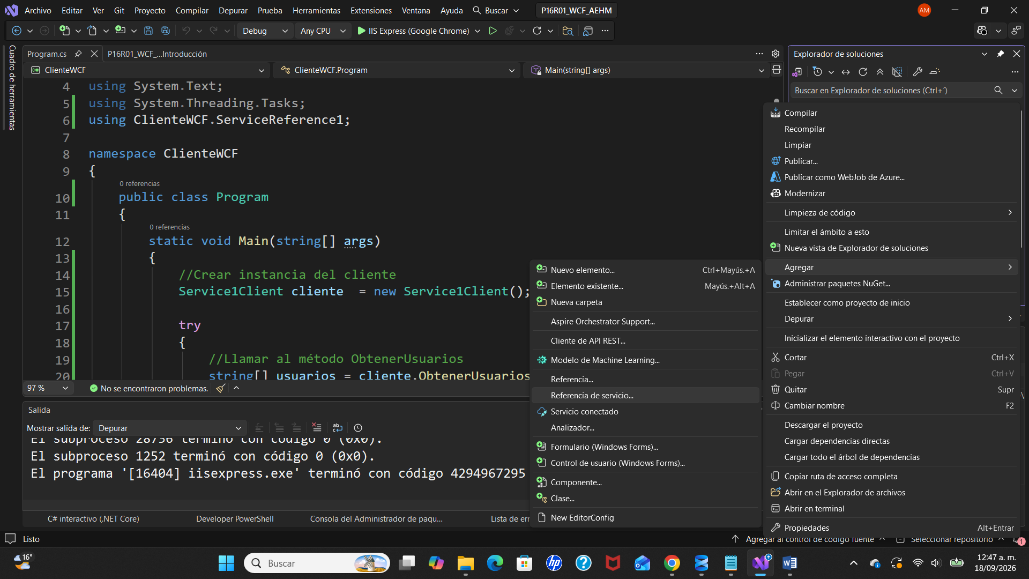

En la ventana que abre se pega la url que copiaste de Service1.svc ya que será el servicio referenciado por el cliente WCF, presionar el botón Ir para que encuentre el servicio y posteriormente dar click en aceptar, con esto ya queda agregada la referencia al servicio.
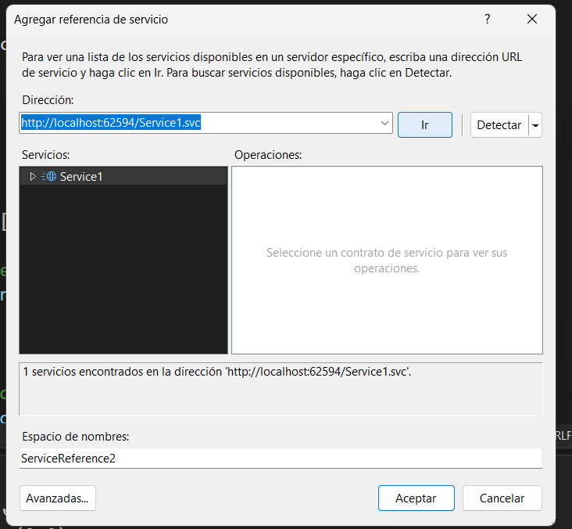

Por último debemos ejecutar los dos proyectos (servicio y cliente WCF) al mismo tiempo, para ello, dar click derecho en la solución -> Configurar proyectos de inicio. En esta ventana seleccionar varios proyectos de inicio y para cada proyecto elegimos la opción inicio, después presionar aplicar y aceptar para guardar los cambios.
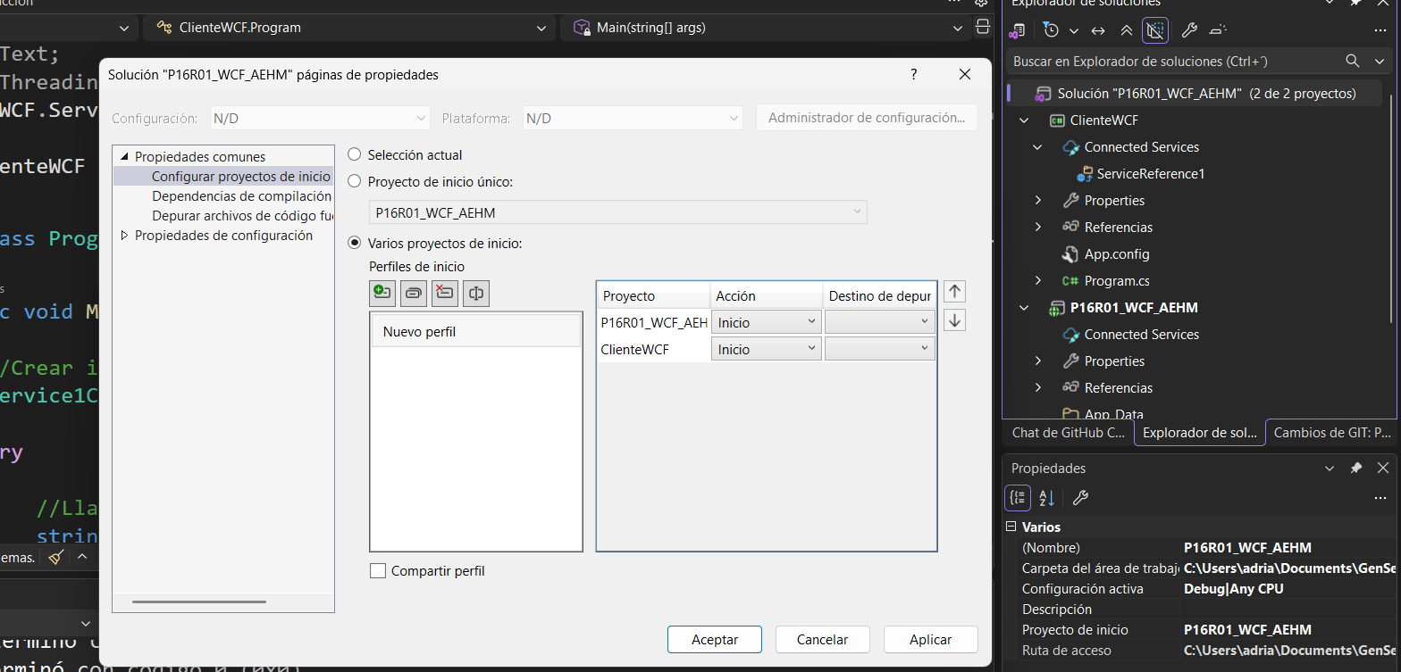
Por último dar click en iniciar para ejecutar ambos proyectos al mismo tiempo y el resultado es el siguiente, realiza la consulta correspondiente a la tabla de la base de datos mediante el método ObtenerUsuarios() del servicio.
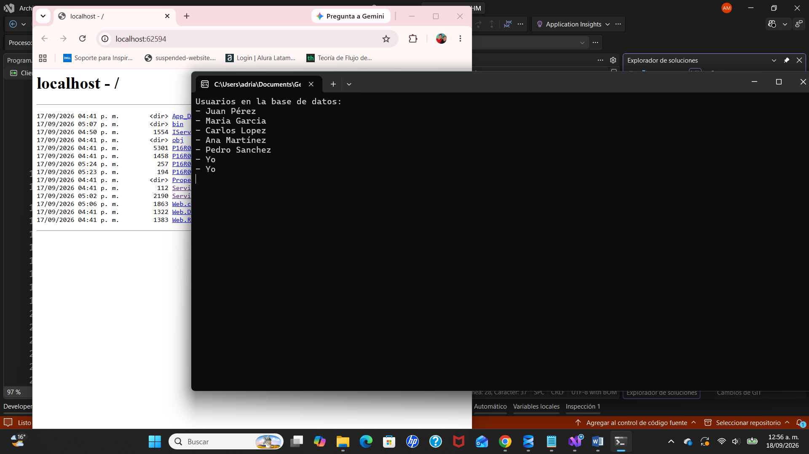

Control de versiones:
Autor | Revisor | Aprobador | Fecha | Versión
Adrián Eleuterio Hernández Martínez | Leonardo Zamudio González | Leonardo Zamudio González |  | 1.0

